屏東縣立中正國民中學九十九學年度第一學期第二次段考七年級社會科試題
七年______班_______號姓名________________
一、選擇題Ⅰ(每題1分，共30分)【請將答案填入答案卷內】
◎ 題組 1~2題【圖一】為臺灣海岸分布圖，請根據圖一，回答1~2題：
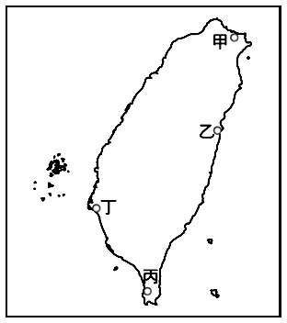
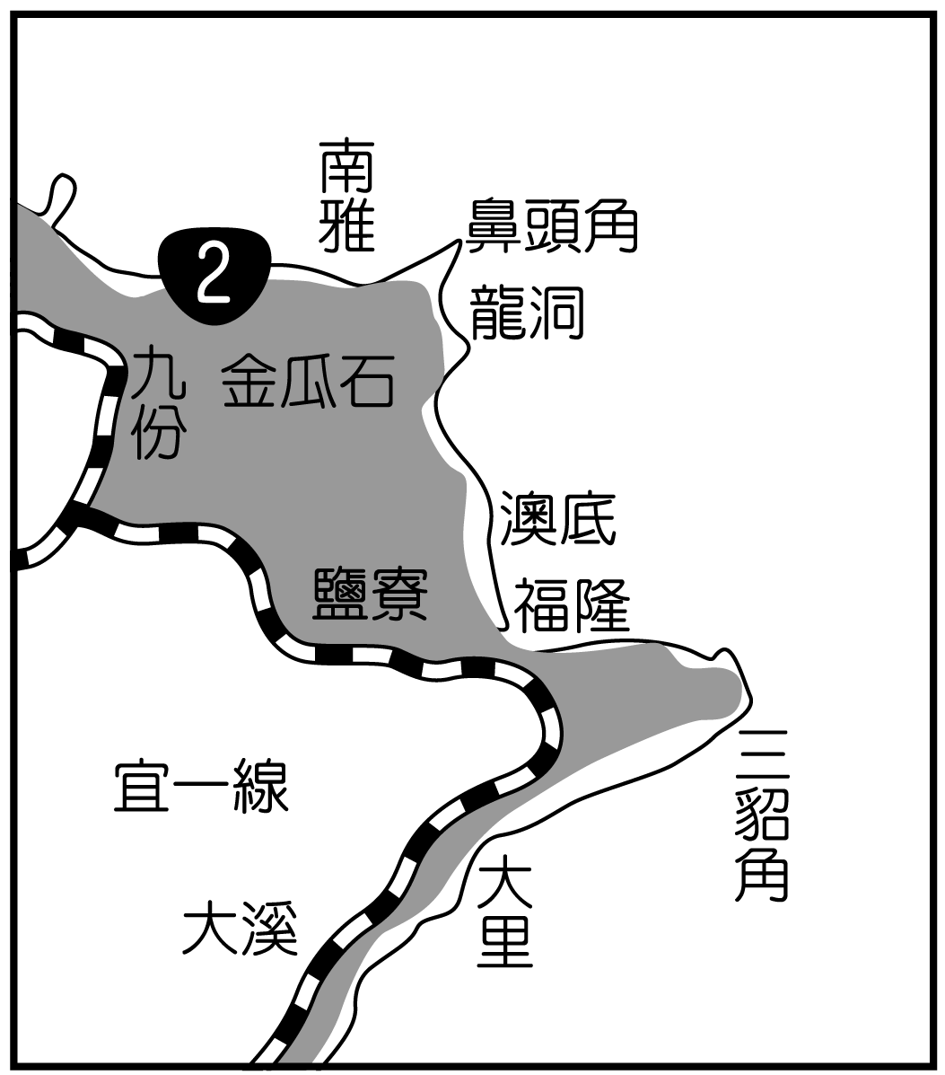
▲圖一
▲圖二

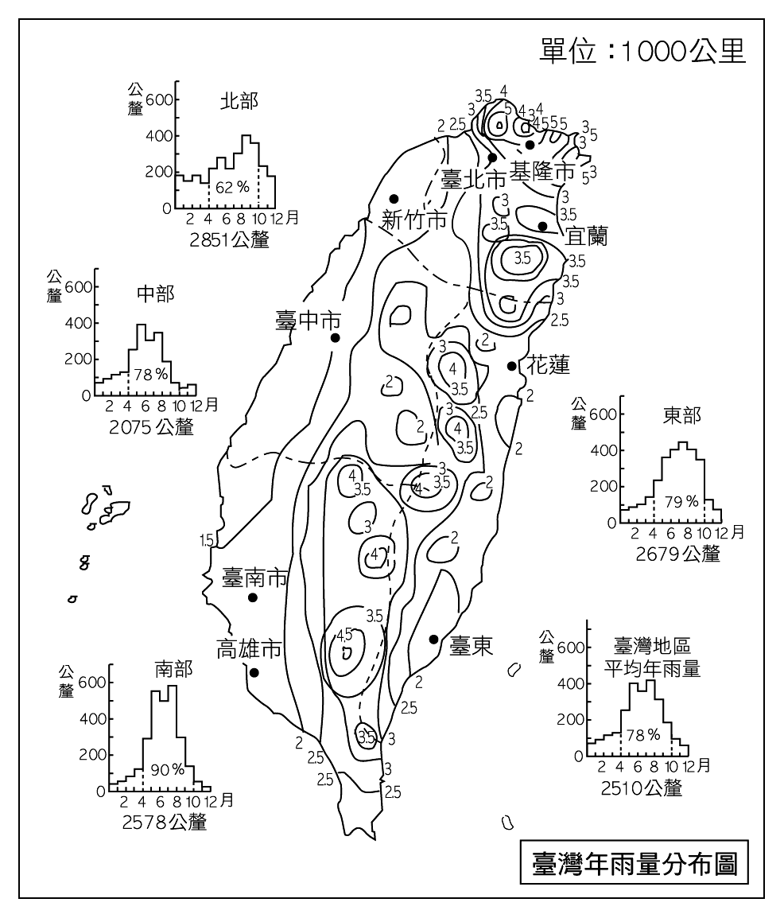
▲圖三

單位：1000mm

1. 上【圖二】為臺灣某處海岸的觀光地圖，由圖中的海岸線特徵和地名推測，這一處海岸應是位在圖一中的哪裡？ (Ａ)甲岸 (Ｂ)乙岸 (Ｃ)丙岸 (Ｄ)丁岸。
2. 家住【圖一】丙區的小彥，某日在網路上和網友介紹自己美麗的家鄉，試問：下列何者可能是他對家鄉所做的描述：(A)岬角上的女王頭是著名觀光景點 (B)清水斷崖能看到美麗的太平洋 (C)魚塭與蚵架是海邊常見的景觀 (D)珊瑚礁生態豐富，為國家公園所在地。
◎ 題組 3~4題【圖三】為「臺灣年雨量分布圖」，，請依據圖中資料回答3~4題：
3. 下列有關台灣本島降雨分布的描述何者正確？(A)春季為台灣主要的雨季ˉ(B)北部降雨多於南部ˉ(C)平地降雨多於山地ˉ(D)北部全年有雨，南部冬雨夏乾。
4. 如不考慮其他因素，就台灣的降雨特性而言，由圖中可知哪一地區民眾最需要除濕機？(A)北部ˉ(B)中部ˉ(C)東部ˉ(D)南部。
◎ 題組 5~7題【圖四】為不同型態的四種降雨類型，請根據圖示，回答5~7題：
（甲）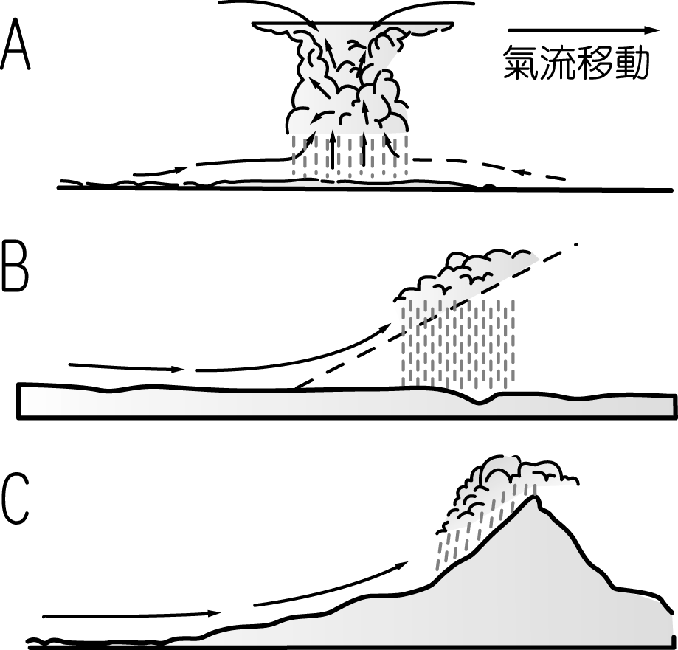 （乙） （丙）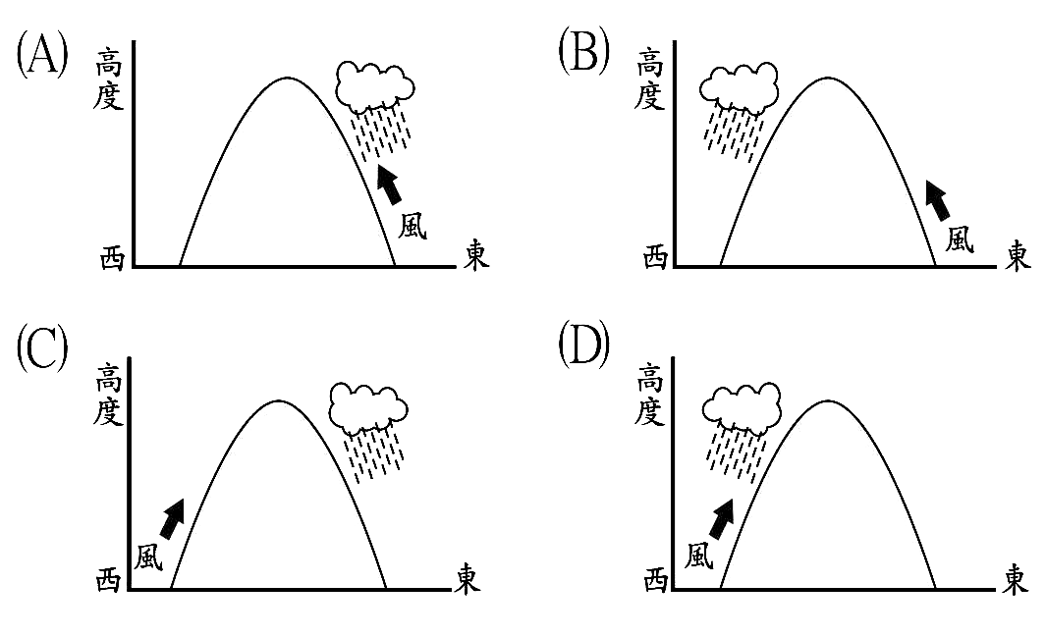 （丁） 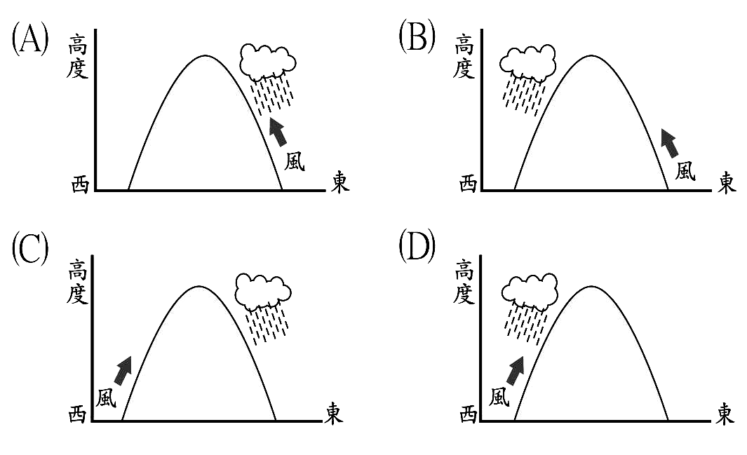
▲圖四

5. 高中申請入學已於 5 月放榜，小丸子金榜題名，高興的想要外出慶祝，卻碰上連日綿綿細雨，出門很不方便。請問：此時的降雨型態應是屬於上圖中的哪一種？(Ａ)甲 (Ｂ)乙 (Ｃ)丙 (Ｄ)丁。
6. 下【圖五】是臺灣地區2007年11月20日的天氣預報資料。請問應是上圖中何種降雨型態造成這樣的降雨分布特徵？
(Ａ)甲 (Ｂ)乙 (Ｃ)丙 (Ｄ)丁。
7. 【圖四】中，甲類型的降雨最可能發生在哪一個季節? (Ａ)春 (Ｂ)夏 (Ｃ)秋 (Ｄ)冬。
8. 下【圖六】為臺灣地區的簡圖。請問：甲線以北的平原地區屬於何種氣候類型？ (A)熱帶季風氣候 (B)副熱帶季風氣候
(C)溫帶草原氣候 (D)熱帶雨林氣候。
9. 下【圖七】為氣象觀測站的風向標。請問：此時的風向為何？ (Ａ)東北風 (Ｂ)西北風 (Ｃ)東南風 (Ｄ)西南風。
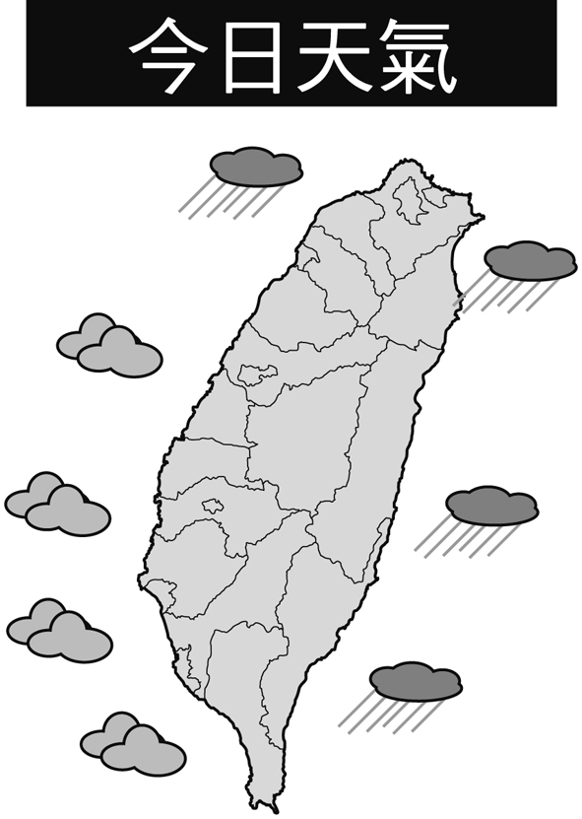
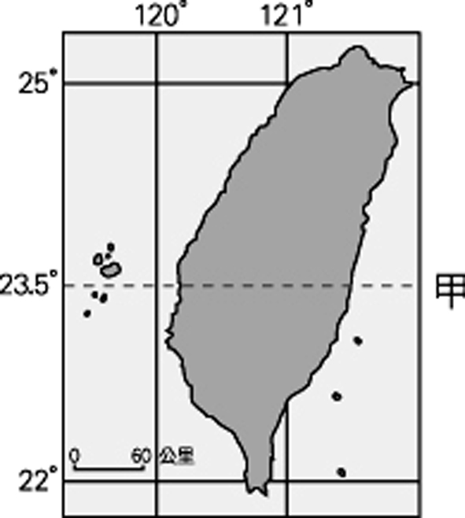
▲圖六

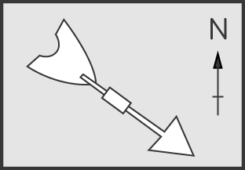
▲圖七

▲圖五

10. 國際間常發生因小島主權歸屬問題，與周遭國家之間有所紛爭。其中主要的原因在於這些小島深具何種價值？ (A)可增加經濟海域範圍 (B)面積廣大，增加領土 (C)地熱豐富，可供發電 (D)島內礦產豐富，適合發展工業。
11. 鄭成功驅逐荷蘭人之後，將明朝的文化制度引進台灣，建立政權，這使台灣的歷史發展確立那一項地位？ (A)使原住民、漢人相互融合 (B)出現漢人的首次抗荷事件 (C)台灣從此納入版圖 (D)建立第一個漢人政權
12. 鄭氏政權建立後，孤懸海外，在海禁政策下能與清朝對抗二十多年，不因財物缺乏而挫敗，主要是在那一方面的掌握？
(A)因土地肥沃，戰略地位的重要 (B)能利用海上優勢，發展海上貿易 (C)物產豐富，糧食不匱乏 (D)能凝聚民力，招募漢人來台
13. 清朝攻取台彎後，因那政策的採用導致初期的台灣社會出現男女人口比例失衡？ (A)渡台禁令 (B)劃界封山 (C)用漢人控制漢人 (D)漢番通婚
14. 清領前期，來台的漢人，以土地的拓墾為主要，當時取得土地的方式，依下列各項敘述，那些是合法正確的（甲）依法向原住民承租土地，並繳番租（乙）先佔領無主地開墾，之後再向官府申請（丙）向官府申請執照，許可後再進行開墾（丁）取得合法的申請後，都採獨資方式進行拓墾 (A)甲丙丁 (B)甲乙丙 (C)甲丙 (D)丙丁
15. 鄭成功攻取台灣後，為了反清，對於軍需用品的取得，主要是靠那些地區的供應？ (A)中國大陸、日本 (B)西洋、荷蘭
(C)日本、英國 (D)日本、荷蘭
16. 清領前期，為了嚴厲控制漢人，因此隨著時勢的變化而改變行政區域的設置，雍正時期，因那些因素而增設廳、縣？
（甲）受朱一貴事件的刺激（乙）因外患的入侵（丙）配合對外貿易的需要（丁）因漢人來台的日多，拓墾面積增大
(A)甲乙 (B)甲丁 (C)丙丁 (D)乙丙
17. 彥銘為了承辦一年一度的「屏東墾丁音樂季」的活動，須事先依法申請，請問若處於鄭經時期，他該向下列那一處官府申請？ (A)天興州 (B)萬年縣 (C)承天府 (D)萬年州
18. 清領初期，為使水稻的收穫量能增加，因而積極尋求灌溉水源，與建水利設施，請問當時全台規模最大的水利工程是
(A)八堡圳 (B)瑠公圳 (C)曹公圳 (D)貓霧拺圳
19. 台灣歷史的發展歷經多個不同的政權的控制，而出現許多關鍵性的史實，就下列各項史實，依先後順序排列，選出正確的
（甲）台灣最早納入版圖（乙）最早開啟儒學的教導（丙）漢人政權最早在台灣建立（丁）現在的嘉義地區最早設置縣
(A)甲丙丁乙 (B)丙丁乙甲 (C)甲乙丙丁 (D)丙乙甲丁
20. 鄭氏時期，首先在台灣推行文教、文人上課有地點，到清領前期，多數讀書人為了求取功名，欲參加省城的科舉考試，請問當時的考生需到何地應考？ (A)台灣縣 (B)福建省 (C)台灣府 (D)淡水廳
21. 阿美今年年底即將結婚，最近忙著籌備婚禮之外，也與未婚夫討論，婚後是否與公公、婆婆同住。請問：阿美與她的公婆之間屬於何種親屬關係？ (A)配偶 (B)血親 (C)姻親 (D)法定血親。
22. 媽媽與嬸嬸都是祖父母的媳婦，雖然不住在一起，彼此間感情卻像姊妹一樣好。請問：媽媽和嬸嬸之間的關係稱為什麼？ (A)妯娌 (B)婆媳 (C)姊妹 (D)連襟。
23. 下列各組稱謂，哪一組親屬組合皆屬於旁系血親？ (A)伯父、祖母、堂哥 (B)外婆、舅媽、阿姨 (C)孫女、姑姑、嬸嬸
(D)伯父、堂弟、姪女。
24. 下列親等關係，何者正確？ (A)小珍與爺爺是二親等 (B)小珍與弟弟是三親等 (C)小珍與表哥是三親等 (D)小珍與媽媽是二親等。
25. 新婚的阿聖和小珍，預計明年為家裡添一個小寶寶，婚後他倆將與阿聖的大哥、大嫂、及父母住一起。根據上文的敘述，下列何者正確？(甲)阿聖和小珍互為配偶(乙)小珍與阿聖的大嫂互稱妯娌(丙)他們組成的家庭稱為核心家庭(丁)小珍和阿聖的父母是姻親關係 (A)甲乙丙 (B)乙丙丁 (C)甲丙丁 (D)甲乙丁。
26. 「頂客族」是從美國所產生的一種生活型態，亞洲的韓國、日本及我國社會出現少子高齡化社會，也與「頂客族」所形成的一股風潮有關。由上述可知，「頂客族」沒有下列哪一項家庭功能？ (A)教育功能 (B)生育功能 (C)保護與照顧功能
(D)經濟功能。
27. 老李因為最近失業又一直找不到工作，常常藉酒消愁；甚至常常亂發脾氣對太太、小孩拳打腳踢。太太為了保護小孩，應該向哪個機關申請保護令？ (A)警察局 (B)法院 (C)縣市政府 (D)內政部。
28. 隨著時代改變，現代家庭也面臨了新的難題，而下列何者為現代家庭所面臨的新問題？(甲)少子化問題(乙)兩地家庭增加(丙)老人照顧問題(丁)家庭暴力問題(戊)人口過剩問題 (A)甲乙丙丁 (B)乙丙丁戊 (C)甲乙丁戊 (D)甲丙丁戊。
29. 我國隨著社會變遷，家庭主要的功能也受到影響，關於現代家庭功能的轉變，下列敘述何者錯誤？ (A)家庭的教育功能受到網路發達的影響，逐漸弱化 (B)隨著觀念的改變，家庭的生育功能逐漸減弱 (C)家庭對老人安養的功能，逐漸被專業安養機構取代 (D)家庭主要的經濟功能，已經逐漸從消費轉變為生產。
30. 鳥來伯的兒子今年23歲，但是患有中度智障，所以一直找不到工作。請問：就目前台灣的法律，下列哪一項法律可以保障他的就業權益？ (A)性別工作平等法 (B)家庭暴力防治法 (C)兒童及少年福利法 (D)身心障礙者權益保障法。
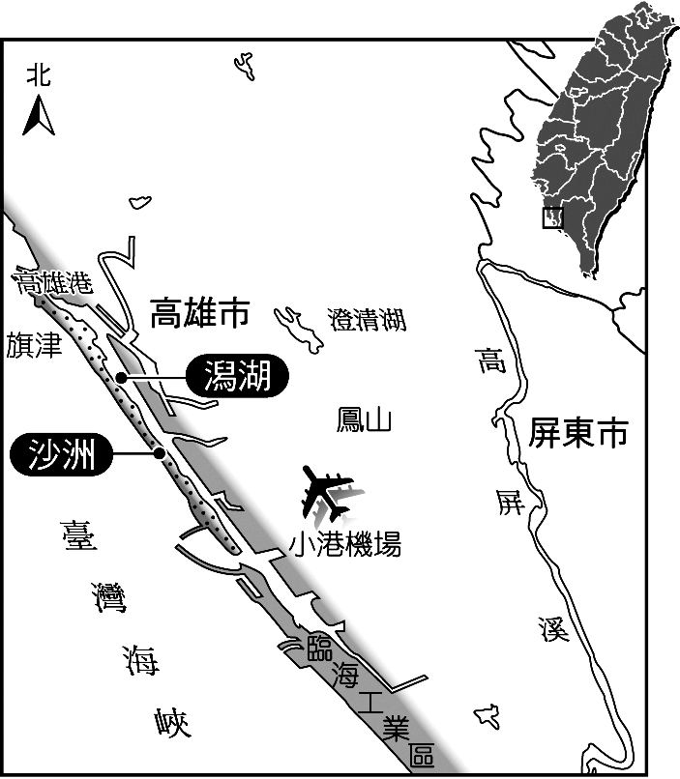
二、選擇題Ⅱ(每題2分，共60分)
甲
▲圖八

1. 【圖八】為高雄港示意圖，如圖中所示旗津為沙洲島，那麼圖中的「甲地」應是下列哪一種地形? (A)潟湖 (B)岬角 (C)灣澳 (D)湖泊。
2.【圖九】為某一國家沿海地形剖面示意圖 ， ▲記號為油氣蘊藏區的位置。請問下列哪些蘊藏區位於大陸棚？ (Ａ)甲 (Ｂ)甲乙 (Ｃ)乙丙丁 (Ｄ)甲乙丙丁。

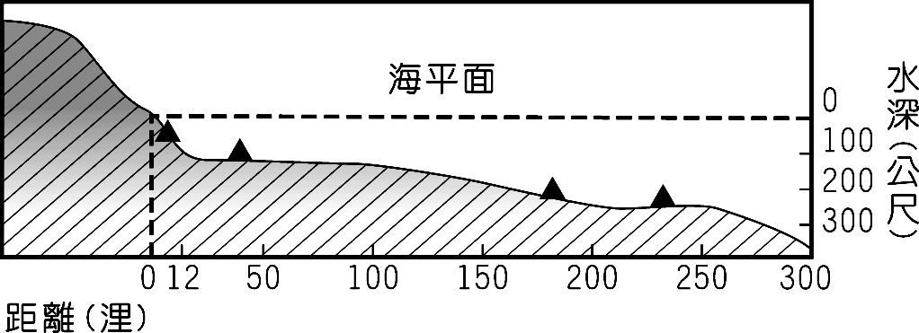
甲
▲圖九

乙
丙
丁

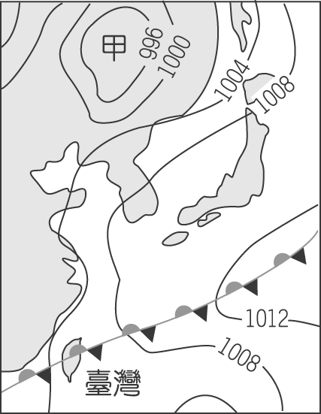
3. 海岸依構成物質不同可分成沙岸及岩岸。請問：下列有關沙岸及岩岸的特色比較中，何者錯誤？
▲圖十

 | (Ａ)沿海水深 | (Ｂ)沿岸平原 | (Ｃ)常見地形 | (Ｄ)適合產業
沙岸 | 較淺 | 寬廣 | 岬角 | 晒鹽
岩岸 | 較深 | 狹窄 | 潟湖 | 航運
4. 臺灣除本島外，周圍還有許多離島，下列哪個島嶼形成的原因與其他不同？
(A)綠島 (B)東沙島 (C)龜山島 (D) 釣魚臺列嶼。
5. 【圖十】為某日的地面天氣圖。請問：下列對於該圖的分析何者正確?
(Ａ) 甲地應標示「H」，此時台灣可能會有寒流 (Ｂ) 甲地應標示「L」，此時台灣有可能下梅雨
(Ｃ) 甲地應標示「H」，此時台灣有可能下鋒面雨 (Ｄ) 甲地應標示「L」，此時台灣可能面臨颱風帶來的豪雨。
6. 【圖十一】為同緯度之甲、乙二地的氣候圖。根據圖中資料判斷，下列敘述何者正確？ (Ａ)甲的年溫差較大 (Ｂ) 乙地位在南半球 (Ｃ)乙的雨量分布較甲平均 (Ｄ)乙的降雨集中在夏季。
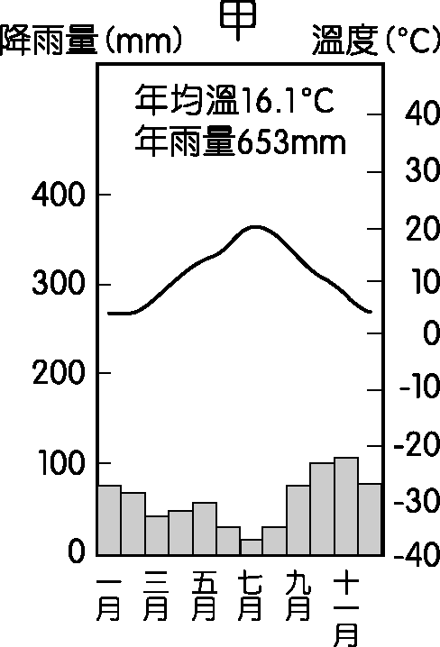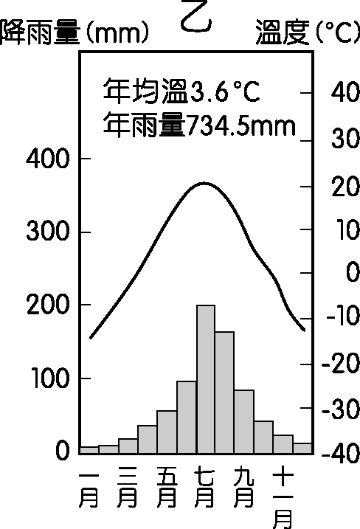
▲圖十一

7. 關於臺灣常見的氣候災害描述何者正確？ (A)台灣西南部夏季常有旱災發生 (B)颱風後旺盛的東北氣流常造成豪雨 (C)冬季時，來自蒙古的冷氣團南下常使農作物受到寒害 (D)夏、秋時，形成於熱帶海洋的高氣壓常為台灣帶來強風豪雨。
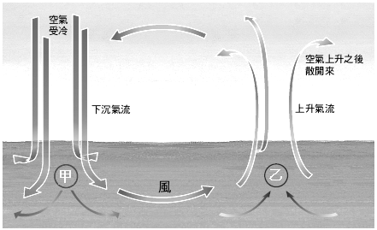
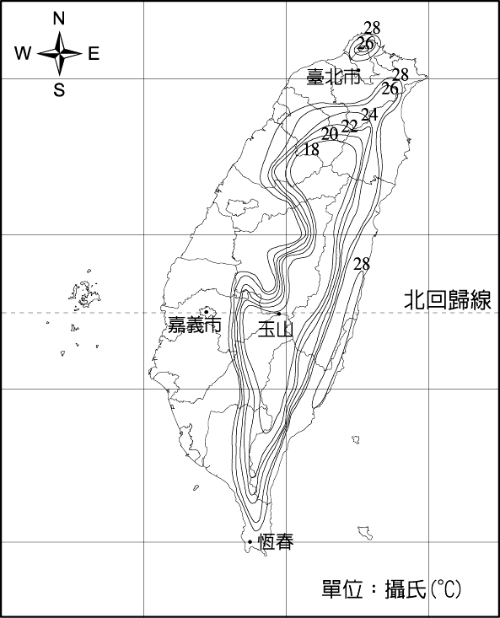
8. 【圖十二】為氣壓示意圖，請問圖中代號甲、乙分別為何？ (A)甲——高氣壓H、乙——低氣壓L (B)甲——高氣壓L、乙——低氣壓H (C)甲——低氣壓H、乙——高氣壓L (D)甲——低氣壓L、乙——高氣壓H。
▲圖十三

▲圖十二

9. 【圖十三】是臺灣 7 月等溫線圖，由圖中等溫線可判斷影響臺灣夏季氣溫分布的最主要因素是什麼？ (Ａ)地形 (Ｂ)緯度 (Ｃ)季風風向 (Ｄ)距海遠近。
10. 美雯打算與同學騎摩托車從花蓮到台東遊玩。請問她沿途最常見到的海陸景觀應為下列何者？
(Ａ)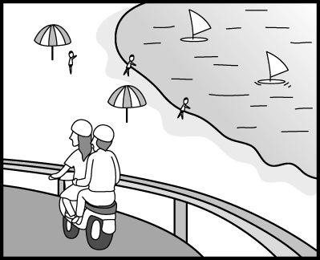 (Ｂ)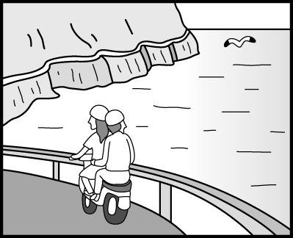 (Ｃ)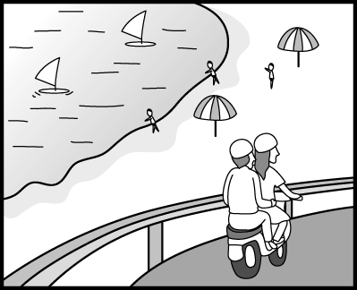 (Ｄ)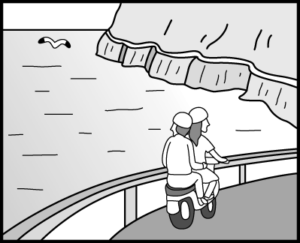

11. 清領時期，閩、粵人民移到台灣的日多，偷渡者越界拓墾者為數不少，雖有禁令，仍防不勝防，此種情況對當時的原住民造成的影響為： (A)因越界拓墾，使原住民逐漸漢化 (B)因越界拓墾的漢人愈多，也使原住民的生活空間愈小 (C)因有番界隔離，原住民的生活方式未受影響 (D)因漢人的保護，使原住民得以固守山地資源
12. 台南被稱為台灣的“文化古都”早期歷史的起源、開發都以台南為據點，下列各地都是具有紀念性的建築，那一項不是在台南？ (A)永華宮 (B)安平古堡 (C)赤崁樓 (D)文開書院
13. 鄭氏時期，因土地拓墾方式不同，而出現相關的地名，下列那一地方的命名和當的「軍屯」政策無關？ (A)官田鄉 (B)左鎮 (C)前鎮 (D)林鳳營
14. 下列有關鄭氏時期和清領時期，在對外貿易的推動的敘述，何者為正確？ (A)兩個時期的主要出口商品都是蔗糖、鹿皮
(B)主要貿易對象都是中國大陸，並進行走私貿易 (C)鄭氏時期進口以軍需品為主，清領時期則以日用品為主 (D)兩個時期都有與英國訂立通商協定
15. 張憲是清領初期由福建漳洲移居台灣的“閩南人”，隨著商業的興盛，他投入米糧的貿易，經常往返台灣、福建，為了維護在商業上的利益，他必需加入那些組織？ (A)廈郊、布郊 (B)北郊、米郊 (C)南郊、米郊 (D)北郊、糖郊
16. 清領時期，隨著各地的拓墾，為了控制漢人，行政區域的設置逐漸增加，就下列各個區域，那一處在清領時期是最晚設置官府的 (A)澎湖地區 (B)宜蘭地區 (C)彰化地區 (D)高屏地區
17. 鄭成功佔領台灣後，統治的時間並不是很長，但由他所推動的政策，卻留下深刻的影響，下列那一項不是他的事蹟？
(A)以承天府為中心，向南、北拓墾 (B)驅離荷蘭人，改稱台灣為“東都” (C)改稱熱蘭遮城為安平鎮 (D)利用三藩之亂時，出兵閩、粵參與反清行動
18. 鄭氏時期，漢人文化得以在台灣逐漸萌芽、發展，主要是因官方及民間私人的推動，請問下列那一組人物足以代表？
(A)鄭經、施琅 (B)陳永華、鄭經 (C)沈有容、沈光文 (D)陳永華、沈光文
19. 偉哲在清康熙年間移民台灣，在現在的高雄地區進行土地拓墾，因水源引用問題而與鄰人發生衝突，當時，他該向那一官府申請處理？ (A)台灣縣 (B)諸羅縣 (C)鳳山縣 (D)淡水廳
20. 看完下列敘述，並指出共有幾個錯誤點：最早佔領台灣的歐洲人為西班牙人，在西元1662年，被由鹿港登陸的鄭成功正式驅逐，以“反清復明”為志的鄭氏政權得以建立，將台灣初稱“東寧”到第三代的鄭克塽繼位，因內爭不斷，終於被清朝沈有容打敗。 (A)二項 (B)四項 (C)五項 (D)三項
21. 關於不同家庭型態中的組成成員，下列敘述何者正確？ (A)大家庭：有兩個或兩個以上具有血緣關係的核心家庭所組成
(B)三代家庭：由一對夫妻和未婚子女所組成 (C)頂客家庭：父母雙薪且與一個未婚子女所組成 (D)單親家庭：由一對夫妻及其父母，與未婚子女所組成。
22. 英國查爾斯王子在他的元配黛安娜王妃去世八年後，與他最親密女伴卡蜜拉女士結婚，而他們兩人婚後將與查爾斯王子的兩個兒子哈利與威廉共組什麼家庭？ (A)折衷家庭 (B)頂客家庭 (C)單親家庭 (D)繼親家庭。
23. 下列關於家庭型態與其優點的配對何者正確？ (A)大家庭：關係單純，易親近，親屬間衝突可減少 (B)折衷家庭：成員間享有自由和獨立空間 (C)大家庭：成員間有更多經濟及情感上的支援 (D)小家庭：年幼子女或年老父母獲得照料。
24. 下列哪一種家庭型態，可以實現「家有一老，如有一寶」的理想？ (A)小明與小美結婚後，生了一個女兒牙牙 (B)志明與春嬌婚後生育了兩個小孩，並且與志明爸媽同住 (C)捷盛與小帆婚後不打算生育子女 (D)小珍家中有奶奶、祖父、爸爸媽媽、伯父伯母和堂哥。
25. 「直升機父母」是最近興起的新名詞，指的是父母對於孩子教養出現「過度介入」與「過度焦慮」的現象。他們像直升機一樣，盤旋在孩子頭上的天空，隨時隨地照顧著孩子。在上個世代，多半有四到五個孩子分散父母注意力，但這世代卻最多只有兩個小孩。由此可知，「直升機父母」父母所出現的焦慮感是因為哪一項家庭功能逐漸萎縮？ (A)保護與照顧 (B)教育
(C)經濟 (D)生育。
26. 關於「高齡化社會」的認定標準是什麼？ (A)死亡率低於 7％ (B)老人的平均壽命超過 65 歲 (C)60歲以上的老人占總人口數的比率超過7％ (D) 65 歲以上的老人占總人口數的比例超過 7％。
27. 小琳在作文中寫著：「我家裡有爸爸、媽媽、妹妹。爸媽平時要上班，我要上課，妹妹還小，所以外婆與阿姨每周一至周五位住在我家幫忙照顧妹妹。星期五傍晚，舅舅下班後會來家裡陪我寫功課、陪妹妹玩，然後接外婆跟阿姨回家…..」請問：小琳的作文中，屬於小琳的「直系血親」共有幾人？ (A)2人 (B)3人 (C)4人 (D)5人
28. 小英是一個職業婦女，夫妻倆與公婆住在一起，但是因為公婆總是認為「男主外，女主內」，所以常與小英產生衝突。請問：小英與公婆之間的衝突可能是下列哪一種衝突？(甲)生活習慣的衝突(乙)所得分配的衝突(丙)價值觀的衝突(丁)家務分工的衝突 (A)甲乙 (B)甲丙 (C)丙丁 (D)乙丁。
29. 下列對於目前臺灣社會現狀的描述，何者完全符合？(甲)人口呈現高齡化趨勢(乙)離婚率較以前為低(丙)不婚族漸漸增加(丁)出生率逐漸降低(戊)認為家庭暴力是「家務事」，不需要介入 (A)甲乙丙 (B)甲乙戊 (C)甲丙丁 (D)甲丙丁戊。
30. 根據下列的對話內容，我們可以知道這是屬於何種家庭衝突的類型？丈夫：「我下個月想換輛新車。」；妻子：「不行，我們家的洗衣機要壞了；而且地板也該整修了。你的車還可以開，不需要換新的！」 (A)價值觀、所得分配 (B)生活習慣、價值觀 (C)所得分配、家務分工 (D)家務分工、生活習慣。
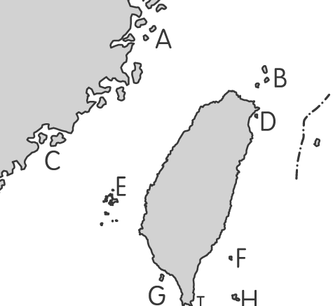
三、配合題 ( 配分：每題1分，總共5分 )
※ 【圖十四】為「台灣島嶼位置圖」，根據題目敘述在括號內填入適當的島嶼代號。
1.（ ）獨特的柱狀玄武岩及造型優美的雙心石滬，是此群島著名的觀光景點。
2.（ ）本列嶼因擁有眾多戰地史蹟，因而成立「金門國家公園」予以保存。
3.（ ）此島嶼因地熱豐富， 著名景點「朝日溫泉」為罕見的海底溫泉。
※ 天氣因子常用的單位符號有：(A) m/s (B) ㎜ (C) ℃ (D) hpa，請在下列題目括號內填入適當的代號。
4. 雨量，常用單位（ ）
5. 氣壓，常用單位（ ）
▲圖十四

四、填充題(每格1分，共5分)
1. 「清領前期」是指由“鄭氏降清到台灣”（ ）的期間。
2. 台灣第一座孔廟，位於現在的（ ）康熙時稱之為（ ）。
3. 清領初期，台灣三大貿易港之一，今稱為「萬華」的是（ ）。
4. 台灣被納入版圖是在（ ）年（不寫西元年代）。

屏東縣立中正國民中學九十九學年度第一學期第二次段考七年級社會科答案卷
一、選擇題Ⅰ(每題1分，共30分) 七年______班_______號姓名________________
1. |  | 2. |  | 3. |  | 4. |  | 5. |  | 6. |  | 7. |  | 8.
9. |  | 10. |  | 11. |  | 12. |  | 13. |  | 14. |  | 15. |  | 16.
17. |  | 18. |  | 19. |  | 20. |  | 21. |  | 22. |  | 23. |  | 24.
25. |  | 26. |  | 27. |  | 28. |  | 29. |  | 30.
二、選擇題Ⅱ(每題2分，共60分)
1. |  | 2. |  | 3. |  | 4. |  | 5. |  | 6. |  | 7. |  | 8.
9. |  | 10. |  | 11. |  | 12. |  | 13. |  | 14. |  | 15. |  | 16.
17. |  | 18. |  | 19. |  | 20. |  | 21. |  | 22. |  | 23. |  | 24.
25. |  | 26. |  | 27. |  | 28. |  | 29. |  | 30.
三、配合題 ( 配分：每題1分，總共5分 )
1. |  | 2. |  | 3. |  | 4. |  | 5.
四、填充題(每格1分，共5分)
1. |  | 2. |  |  | 3. |  | 4.

